Anki

Téléchargement
https://apps.ankiweb.net/
https://play.google.com/store/apps/details?id=com.ichi2.anki&hl=fr

Créer des flashcards sur ELEA
Possibilité de faire des flashcards en H5P mais impossible d'importer ou exporter. Impossible d'avoir une image sur le recto. possibilité seulement sur le verso.
Astuce : faire un QCM avec 2 choix.
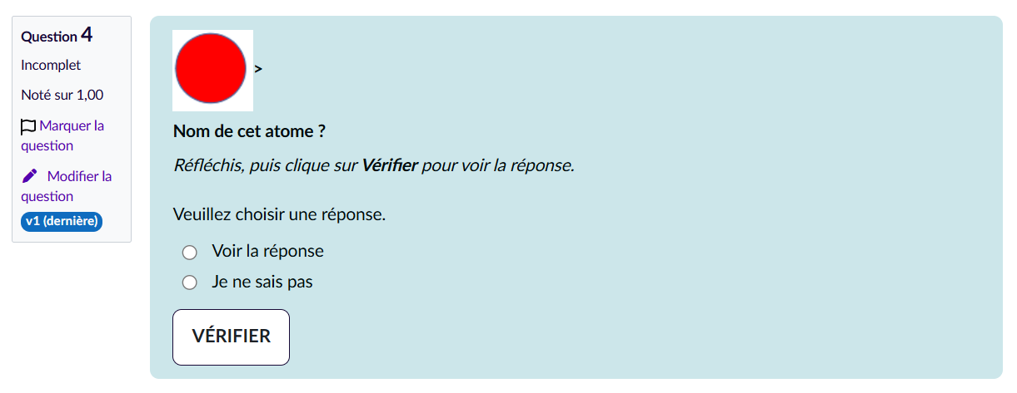
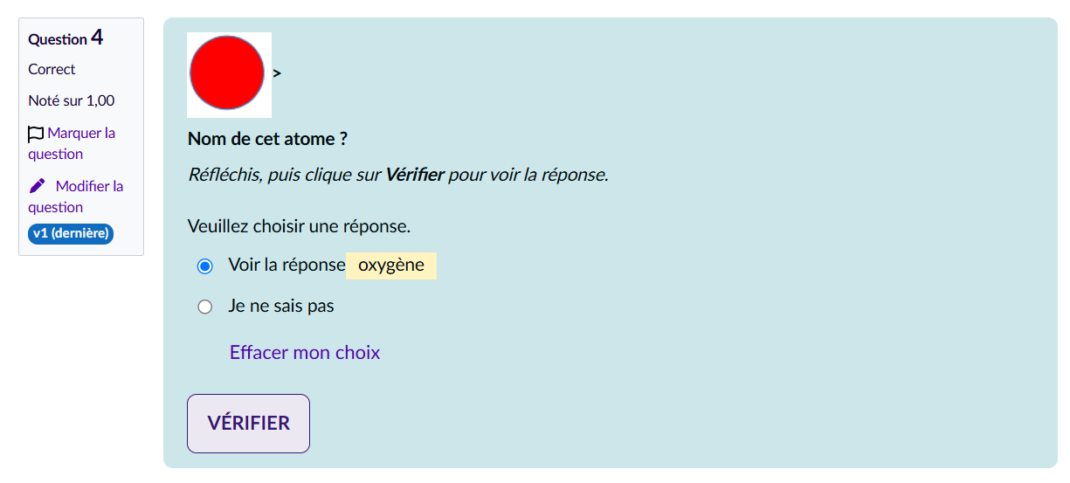
Mettre en mode adaptatif pour que le feedback soit affiché qiand on appuie sur Verifier.
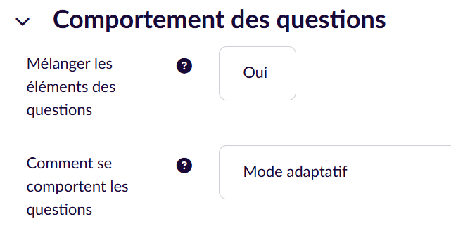
Mettre Feedback Specifique
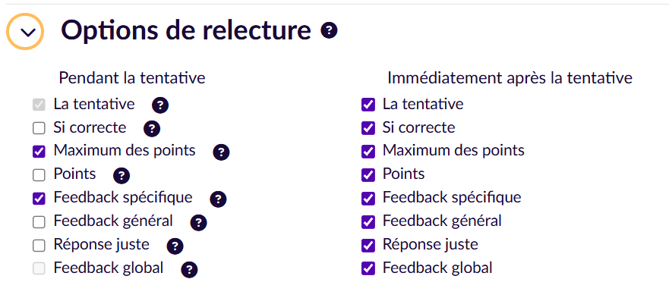

Exporter au format JSON
Installer le greffon : https://ankiweb.net/shared/info/1788670778


